Техническое задание
на разработку индивидуального ПО для терминалов

Заполняется отдельно на каждый терминал !
Данная информация полностью предоставляется заказчиком.
Техническое задание передается в производство только письменного утверждения графики и текстов и только после получения подписанных сканов всех листов данного ТЗ. Задержка согласований и утверждений текстов прямо влияет на сроки производства ТЗМ. Обращаем Ваше внимание, что по договору на производство срок изготовления отсчитывается от даты утверждения данного ТЗ.

1. Информация о изделии:

серийный номер изделия | 00000-00 | привязывается к номеру заказа. Заполняется менеджером Тифлоцентра «Вертикаль»
организация продавец или дилер | заполнить | Обязательно к заполнению при покупке через посредника
контактное лицо | заполнить | Обязательно к заполнению при покупке через посредника
телефон для связи | заполнить | Обязательно к заполнению при покупке через посредника
электронная почта | заполнить | Обязательно к заполнению при покупке через посредника
организация владелец терминала | заполнить | Обязательно к заполнению .
адрес установки терминала | заполнить | Обязательно к заполнению
сайт организации владельца | заполнить | Обязательно к заполнению
электронная почта | заполнить | Обязательно к заполнению
контактное лицо | заполнить | Обязательно к заполнению
телефон для связи | заполнить | Обязательно к заполнению
электронная почта | заполнить | Обязательно к заполнению

- Общий вид подачи информации.
Пример отображения информации на экране терминала:
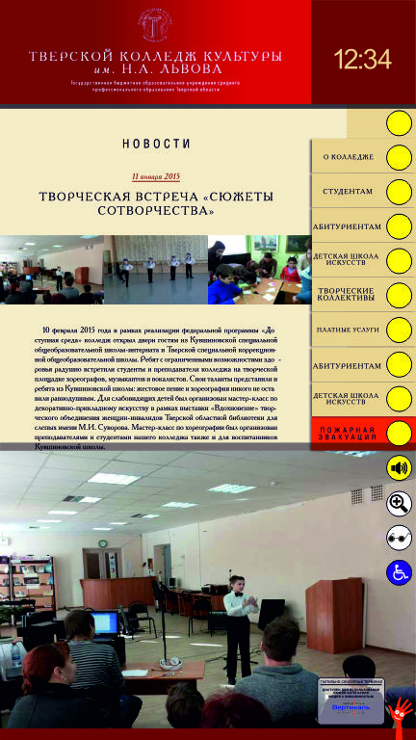
Внимание ! Программная оболочка терминала имеет модульную систему Можно менять только внешний вид модулей (цвет, фон) без изменения размеров и местоположения!
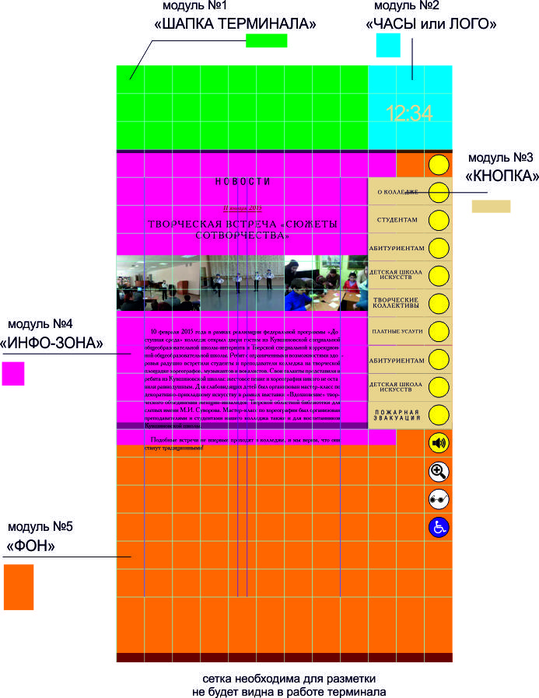

Информация для разработки внешнего вида программной оболочки терминала:
Необходимо заполнить все пункты !
Модуль№2 «ЧАСЫ или ЛОГО»
Цвет | заполнить | Необходимо указать желаемый код цвета модуля. См. Приложение. Таблица №1.
Функционал | часы/лого | Необходимо указать использовать часы или добавить вместо них логотип.
Дополнительно | заполнить | Указать дополнительную информацию для создания дизайна модуля №2
Файлы (исходники) | Есть/нет | Для разработки качественного дизайна рекомендуется прикрепить к заданию файлы с элементами дизайна, логотипов, образцов фона и т.п. Приложить к ТЗ в папке с названием M2

Если у вас есть возможность самостоятельной разработки модуля. Передайте следующую информацию вашему специалисту:
Размер в пикселях 1020х337, Формат файла PNG , наименование Modul_1, в письме сохранить в папку М1

Модуль№2 «ШАПКА ТЕРМИНАЛА»
Цвет | заполнить | Необходимо указать желаемый код цвета модуля. См. Приложение. Таблица №1.
Наименование | заполнить | Рекомендуется указать наименование организации, возможно добавить логотип.
Дополнительно | заполнить | Указать дополнительную информацию для создания дизайна модуля №1
Файлы (исходники) | Есть/нет | Для разработки качественного дизайна рекомендуется прикрепить к заданию файлы с элементами дизайна, логотипов, образцов фона и т.п. Приложить к ТЗ в папке с названием M1

Если у вас есть возможность самостоятельной разработки модуля. Передайте следующую информацию вашему специалисту:
Размер в пикселях 338х338,Формат файла PNG , наименование Modul_2, в письме сохранить в папку М2

Модуль№3 «Кнопка»
Цвет | заполнить | Необходимо указать желаемый код цвета модуля. См. Приложение. Таблица №1.

Необходимо указать только цвет кнопок. Наименование кнопок, их количество и вложенность страниц вам можно будет настроить самостоятельно в административной части ПО терминала.

Модуль№4 «ИНФО-ЗОНА»
Цвет | заполнить | Необходимо указать желаемый код цвета модуля. См. Приложение. Таблица №1.
Файлы (исходники) | Есть/нет | Для разработки качественного дизайна рекомендуется прикрепить к заданию файлы с элементами дизайна, которые могут быть использованы в качестве фона модуля в папке с названием M4

Если у вас есть возможность самостоятельной разработки модуля. Передайте следующую информацию вашему специалисту:
Размер в пикселях 1125х1190,Формат файла PNG , наименование Modul_4, в письме сохранить в папку М4

Модуль№5 «ФОН»
Цвет | заполнить | Необходимо указать желаемый код цвета модуля. См. Приложение. Таблица №1.
Файлы (исходники) | Есть/нет | Для разработки качественного дизайна рекомендуется прикрепить к заданию файлы с элементами дизайна, которые могут быть использованы в качестве фона модуля в папке с названием M5

Если у вас есть возможность самостоятельной разработки модуля. Передайте следующую информацию вашему специалисту:
Размер в пикселях 1350х2063,Формат файла PNG , наименование Modul_5, в письме сохранить в папку М4
2. Структура меню
Структура подачи информации в тактильно-сенсорном терминале имеет вложенную многоуровневую систему. Максимальное отображение страниц одного уровня составляет 9 шт, что более чем достаточно так как при вложенности страниц до 4 уровня терминал позволяет создать 6500 страниц.

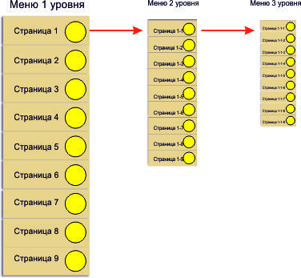
Данные пункты Вы сможете ЛЕГКО самостоятельно создавать в административной части программного обеспечения терминала VERT.
Для первоначального создания контента нашим специалистам нужна информация меню только 1 уровня !
Все вложенные страницы (от 2 уровня и выше) заказчик создает САМОСТОЯТЕЛЬНО используя панель управления терминала.

НОВОСТИ
Страница | НОВОСТИ | Новостная страница терминала .
Кнопка | НЕТ | Кнопки не имеет !
Наименование страницы | НЕТ | Новости.
Информация на странице | Внесите информацию о новостях | В дальнейшем для добавления или изменения необходимо зайти в настройки терминала и выбрать соответствующую страницу.
ФОТО | Да/нет | Фото необходимо сохранить в папке «Новости» , заполнить описания в Таблице и отправить с данным ТЗ.

СТРАНИЦА 1
Кнопка | Надпись на кнопке (не более 10 символов).Внесите информацию | Будет отображаться в меню
Наименование страницы | Заголовок страницы. Внесите информацию | Новости.
Информация на странице | Текстовая часть страницы. Только текстовая информация без применения стилей, столбиков и таблиц ! | В дальнейшем для добавления или изменения необходимо зайти в настройки терминала и выбрать соответствующую страницу.
ФОТО | Да/нет | Фото необходимо сохранить в папке «Страница 1», заполнить описания в Таблице и отправить с данным ТЗ.

Используемые фото на странице 1 (сохраненные в папке «Страница1):
Наименование файла | Текстовое описание фото | рекомендации
PRIMER_FOTO1 | НЕОБХОДИМО ЗАПОЛНИТЬ ДЛЯ КАЖДОГО ФОТО НА СТРАНИЦЕ ПО АНАЛОГИИ !  На фото представлены победители соревнований лыжня -2016. Золотой призер Плотцев Евгений Николаевич, серебреный призер Зимин Сергей Валерьевич, Бронза – Гильванов Максим Ривхатович. | Данные описания очень важны для незрячих людей так как система будет автоматически читать описания фотографий на экране.

СТРАНИЦА 2
Кнопка | Надпись на кнопке (не более 10 символов).Внесите информацию | Будет отображаться в меню
Наименование страницы | Заголовок страницы. Внесите информацию | Новости.
Информация на странице | Текстовая часть страницы. Только текстовая информация без применения стилей, столбиков и таблиц ! | В дальнейшем для добавления или изменения необходимо зайти в настройки терминала и выбрать соответствующую страницу.
ФОТО | Да/нет | Фото необходимо сохранить в папке «Страница 1», заполнить описания в Таблице и отправить с данным ТЗ.

Используемые фото на странице 2 (сохраненные в папке «Страница2):
Наименование файла | Текстовое описание фото | рекомендации
PRIMER_FOTO1 | НЕОБХОДИМО ЗАПОЛНИТЬ ДЛЯ КАЖДОГО ФОТО НА СТРАНИЦЕ ПО АНАЛОГИИ !  На фото представлены победители соревнований лыжня -2016. Золотой призер Плотцев Евгений Николаевич, серебреный призер Зимин Сергей Валерьевич, Бронза – Гильванов Максим Ривхатович. | Данные описания очень важны для незрячих людей так как система будет автоматически читать описания фотографий на экране.

СТРАНИЦА 3
Кнопка | Надпись на кнопке (не более 10 символов).Внесите информацию | Будет отображаться в меню
Наименование страницы | Заголовок страницы. Внесите информацию | Новости.
Информация на странице | Текстовая часть страницы. Только текстовая информация без применения стилей, столбиков и таблиц ! | В дальнейшем для добавления или изменения необходимо зайти в настройки терминала и выбрать соответствующую страницу.
ФОТО | Да/нет | Фото необходимо сохранить в папке «Страница 1», заполнить описания в Таблице и отправить с данным ТЗ.

Используемые фото на странице 3 (сохраненные в папке «Страница3):
Наименование файла | Текстовое описание фото | рекомендации
PRIMER_FOTO1 | НЕОБХОДИМО ЗАПОЛНИТЬ ДЛЯ КАЖДОГО ФОТО НА СТРАНИЦЕ ПО АНАЛОГИИ !  На фото представлены победители соревнований лыжня -2016. Золотой призер Плотцев Евгений Николаевич, серебреный призер Зимин Сергей Валерьевич, Бронза – Гильванов Максим Ривхатович. | Данные описания очень важны для незрячих людей так как система будет автоматически читать описания фотографий на экране.

СТРАНИЦА 4
Кнопка | Надпись на кнопке (не более 10 символов).Внесите информацию | Будет отображаться в меню
Наименование страницы | Заголовок страницы. Внесите информацию | Новости.
Информация на странице | Текстовая часть страницы. Только текстовая информация без применения стилей, столбиков и таблиц ! | В дальнейшем для добавления или изменения необходимо зайти в настройки терминала и выбрать соответствующую страницу.
ФОТО | Да/нет | Фото необходимо сохранить в папке «Страница 1», заполнить описания в Таблице и отправить с данным ТЗ.

Используемые фото на странице 4 (сохраненные в папке «Страница4):
Наименование файла | Текстовое описание фото | рекомендации
PRIMER_FOTO1 | НЕОБХОДИМО ЗАПОЛНИТЬ ДЛЯ КАЖДОГО ФОТО НА СТРАНИЦЕ ПО АНАЛОГИИ !  На фото представлены победители соревнований лыжня -2016. Золотой призер Плотцев Евгений Николаевич, серебреный призер Зимин Сергей Валерьевич, Бронза – Гильванов Максим Ривхатович. | Данные описания очень важны для незрячих людей так как система будет автоматически читать описания фотографий на экране.

…. и так далее.

Внимание !
Необходимо заполнить информацию на каждую страницу меню отдельно.
Если необходимо создать вложенные страницы. Укажите это, отдельно называя страницы и папки по принципу:
Страница 1 ---
Страница 1-1
Страница 1-2
Страница 1-3
и т.д.
Информация для системных администраторов:

Тактильно-сенсорный терминал Tactile-VERT-42/V имеет встроенное программное обеспечение, работающее на базе операционной системы Windows.

При включении терминала происходит автоматическая загрузка операционной системы с последующей загрузкой программной оболочкой Tactile-VERT.

Для загрузки или изменения контента необходимо войти в административную часть оболочки дотронувшись поочерёдно до левого верхнего , правого верхнего, левого верхнего и правого верхнего угла экрана.

После чего система запросит пароль для входа, который по умолчанию установлен 1234.

Подробнее можно посмотреть в ролике https://www.youtube.com/watch?v=W4EnZIy4HA4

Программное обеспечение привязывается к IDE процессора терминала и может быть запущенно только на этом устройстве.
Для удаленного управления возможна настройка терминалов при помощи программ удаленного доступа.
Терминал в стандартной комплектации имеет стандартное подключение по сети LAN. Для подключения по сети WiFi необходимо заказать дополнительную опцию (оплачивается отдельно).

Найденные ошибки и недочеты после поставленной подписи не являются основанием для бесплатной переделки программного обеспечения терминала..

Дата заполнения ТЗ «____» ___________20__ года.

ТЗ заполнил ______________________ должность _______________________

Подпись ответственного лица _________________________________________

Печать организации :

Приложение 1 Таблица цветов. (подробнее цвета можно увидеть в папке с ТЗ)

